Partie réglementation

Les organismes
UIT : Union International des Télécommunications ou ITU
RR : Radio Reglementation ou Regulation

Au niveau international (UIT)
Au niveau européen (CEPT)
Au niveau français (Ministère de l'économie, ARCEP, ANFR)

A retenir

• L'UIT édite le RR
• La disposition S1-56 définit le service amateur.
• La disposition S1-57 définit le service amateur par satellite
• L’article S25 précise les conditions d’exploitation du service amateur
• La Résolution 646 préconise une harmonisation des fréquences par région et reconnaît l’utilité de la Convention de Tampere
• La Recommandation UIT-RM.1042 demande aux radioamateurs la mise en œuvre rapide de réseaux souples et fiables en cas de catastrophe.
• La disposition S25-9A du RR résume l’esprit de tous ces textes : "les administrations sont invitées à prendre les mesures nécessaires pour autoriser les stations d'amateurs à se préparer en vue de répondre aux besoins de communication pour les opérations de secours en cas de catastrophes".
• Tous les 3 ou 4 ans, l’UIT-R organise à son siège de Genève une CMR (WRC) pour mettre à jour le RR.

CEPT : Conférence Européenne des Postes et Telecomunications

A retenir

• La CEPT regroupe les administrations chargées des postes et des télécommunications des 27 pays de l’Union Européenne et de 21 autres pays européens.
• La recommandation T/R 61-01 établit la libre circulation des radioamateurs au sein de la CEPT pour des séjours de moins de 3 mois.
• La recommandation T/R 61-02 préconise notamment un programme d’examen détaillé de réglementation et de technique (HAREC : Harmonized Amateur Radio Examination Certificate).

ANFR : Agence Nationale des Fréquences, délivre les licences depuis 2015
ARCEP : Autorité de Régulation des Communications Electroniques et des Postes, c'est notre autorité de tutelle
TNRBF : Tableau National de Répartition des Bandes de Fréquence
CP&CE : Code des Postes & Communication Electronique

A retenir

• Notre activité est régie par le Code des Postes et Communications Électroniques (CP&CE)
• L33-3 : "les installations radioélectriques n'utilisant pas des fréquences spécifiquement assignées
• D406-7 : définition des installations utilisant des fréquences radioélectriques
• L41-1 : l'utilisation de fréquences radioélectrique est soumise à autorisation administrative
• L41 : le Premier Ministre arrête le partage du spectre radioélectrique
• L130 : l’ARCEP est l'Autorité de régulation des Communication Electronique et des postes
• L’ARCEP prend des décisions homologuées et publiées au JO
• L36-7 : l’ARCEP assigne aux utilisateurs les fréquences. Elle est notre autorité de tutelle
• L42 : l’ARCEP fixe les conditions techniques d’utilisation des fréquences
• L42-4 : le ministre chargé des communications électroniques fixe les conditions d’obtention du certificat d’opérateur
• L43 : l’ANFR assure la gestion et le contrôle d’utilisation des fréquences radioélectriques.
• R20-44-11 : missions particulières confiées à l’ANFR :
•10° : "Elle organise et coordonne le contrôle de l'utilisation des fréquences" (notamment, instruction des dossiers en cas de brouillage)
• 14° : "Elle organise les examens donnant accès aux certificats d’opérateur des services d’amateur, délivre les certificats et les indicatifs (…) et procède au retrait de ces derniers"

Les classes d'émission et conditions techniques

Les classes d'émission
Les classes d’émission (appendice 1 du RR ?) ont 3 caractères : une lettre, un chiffre, une lettre
La première lettre défini le type de modulation (Amplitude, Fréquence, phase, …)
Le chiffre défini la nature du signal modulant
La deuxième lettre défini le type d'information transmis
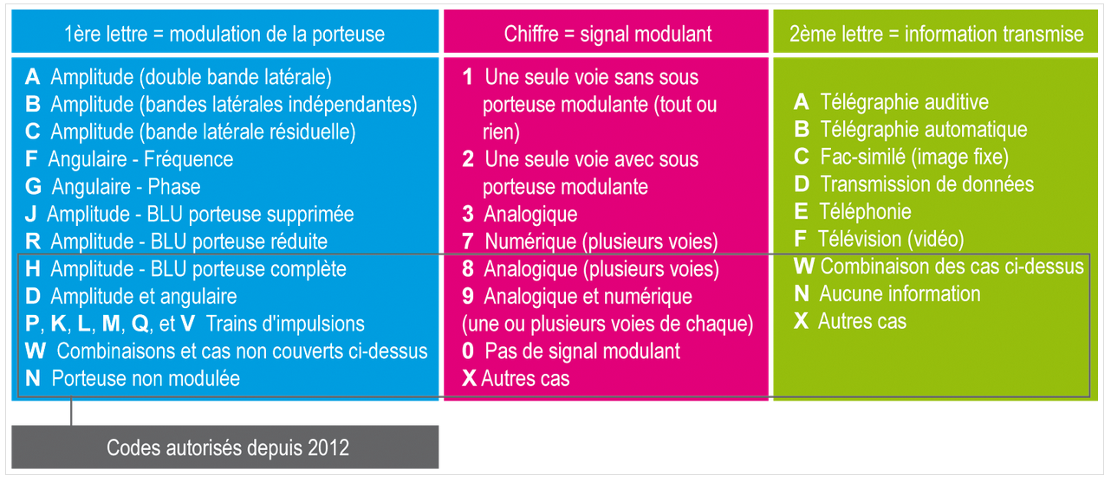
La première lettre défini le type de modulation (à retenir A, F, J, W : modulation Amplitude, Fréquence, BLU, Combinaison comme la télé)
• Les modulations de fréquence et de phase sont si proches que, souvent, on ne les différencie pas. En cas de doute sur la modulation utilisée, le code F sera retenu.

Le chiffre défini la nature du signal modulant (à retenir 0, 1, 2, 3-la voix)
• Lorsque la nature du signal modulant est codée 1 ou 2, il s’agit d’une seule voie contenant de l’information numérique ou quantifiée avec (ou sans) emploi de sous porteuse modulante. En CW, l’information est quantifiée car la durée des traits est trois fois plus longue que la durée des points.

La deuxième lettre définie le type d'information transmis (A retenir A-morse, E-la voix)
• Une distinction est faite entre les images fixes (fac-similé, C) et la vidéo (télévision, F). Remarque: la SSTV doit être codée C (et non pas F).
• Le code B est utilisé pour la télégraphie automatique (texte) avec ou sans système de correction d’erreur (CRC) alors que le code D est utilisé pour la transmission de données avec système de correction d’erreur (ARQ ou FEC).
• Lorsque plusieurs types d’information sont transmis simultanément (exemple: son et vidéo pour la télévision), le code W est utilisé.

Le RR a prévu des informations complémentaires concernant
• la bande passante nécessaire (préfixe à 4 caractères)
• le type d’information transmis (suffixe à 2 lettres)
• les radioamateurs n’utilisent pas ces informations complémentaires

La définition d’une classe d'émission ne se dit pas dans l’ordre des caractères qui la composent. La classe d’émission est définie en indiquant dans l’ordre ci-dessous :
- le type d'information transmis
- le type de modulation
- la nature du signal modulant

Exemples de classes d’émission (en gras, c'est obligatoire de savoir)

• A1A : Télégraphie auditive ; modulation d'amplitude par tout ou rien sans emploi de sous porteuse modulante
• A2A : Télégraphie auditive ; modulation d'amplitude, avec sous-porteuse (on envoi des beep)
• A1B : Télégraphie automatique ; modulation d'amplitude par tout ou rien sans emploi de sous porteuse modulante
• A3E : Téléphonie ; analogique ; modulation d'amplitude, bref le classique AM
• F2A : Télégraphie auditive ; modulation de fréquence ; une seule voie avec sous porteuse modulante
• F3E : Téléphonie ; modulation de fréquence
• J3E : Téléphonie ; modulation d'amplitude BLU, porteuse supprimée
• F7W : Combinaison de différents types d’information, modulation de fréquence, plusieurs voies numériques. Ne pas confondre les classes d’émission avec les protocoles (ex : SSTV, PSK31)
• N0N : aucune information, porteuse non modulée. Pour faire simple, c'est un "tune"

Préfixe de largeur de bande nécessaire

• A La largeur de bande est codée par un préfxe composé de 3 chiffres et une lettre.

• La lettre remplace la virgule décimale du nombre à coder.
- G pour GHz
- M pour MHz
- K pour KHz
- H pour Hz

• Le code commence par un chiffre compris entre 1 et 9
- Sauf si la largeur de bande est inférieure à 1Hz. Dans ce cas (en fait, très rare), le code commence par un H.

• Le code ayant 4 caractères, les nombres seront arrondis si nécessaire.

Exemple :
0,08 Hz = H080
90Hz = 90H0
2,7KHz = 2K70
15,84GHz = 15G8
0,15Hz = H150
400Hz = 400H
6MHz = 6M00
15,85GHz = 15G9

BLU avec bande passante de 2,4KHz (BF de 300Hz à 2,7KHz) = 2K40J3E
Téléphonie FM avec excursion de +/- 5KHz = 10K0F3E

Conditions techniques

A retenir

• Depuis la décision 12-1241, seul l’indicateur de puissance (généralement intégré aux TX) est obligatoire dans une station d’amateur.
• La largeur de bande occupée par le signal émis doit rester dans la bande attribuée : 6 kHz pour les fréquences inférieures à 28 MHz, 12 kHz entre 28 et 144 MHz (donc sur les bandes des 28 et 50 MHz), 20 kHz entre 144 et 225 MHz (225 MHz = fin de bande attribuée en région 2) et aucune limite n’est fixée au-delà de 225 MHz (soit au-delà de 430 MHz).
• Les stations doivent se conformer aux dispositions de l’appendice 3 du RR concernant les niveaux de puissance maximaux tolérés pour les rayonnements non essentiels (texte technique très complexe). Soit, -50dBc pour les fréquences inférieures à 30 MHz et -70 dBc pour les fréquences supérieures à 30 MHz (F5PBG a dit 64Dbc le 'c' signifiant 'carrier'). La question est tombée.
• Les rayonnements non essentiels sont les émissions non désirées qui ne sont pas dans le domaine des émissions hors bande (qui sont les rayonnements adjacents à la bande passante nécessaire pour l’émission). Retenir surtout le schéma "Que sont et où se situent les rayonnements non essentiels ?".
• Frontière entre les rayonnements non essentiels et les émissions hors bande = 10 kHz à partir de la fréquence centrale.
• les appareils radioamateurs sont du groupe 2 (matériel d’émission radioélectrique) et de classe B (usage domestique). Leurs perturbations réinjectées dans le réseau EdF ne devront pas dépasser :0,63 mV (soit 56 dBμV) entre 0,5 et 5 MHz et 1 mV (soit 60 dBμV) entre 5 et 30 MHz.
• EN 301 783 fixe les caractéristiques techniques à respecter pour les équipements radioamateurs mis en vente sur le marché européen.

Exemples de questions posées à l'examen
Classes d’émission

Les classes d’émission (autorisation et codification) sont une des 10 familles de questions de l’épreuve de réglementation.
1. Quelle est la classe d’émission pour « Transmissions de données, modulation
de phase sans emploi de sous porteuse » ?
• G1D - bonne réponse
• C1D
• D1G
• F7D

2. Que signifie la codification J3E ?
• Téléphonie, bande latérale unique, porteuse supprimée - bonne réponse

3. Un radioamateur de l’ex-classe 3 peut émettre en classe d’émission :
• G3E et G3C
• F2B et G3A
• F3E et J3E - bonne réponse

Conditions techniques

1. Quel est l'élément obligatoire dans une installation de RA
• un oscilloscope
• un ordinateur
• une charge rayonnante
• un indicateur de puissance - bonne réponse

3. Quelle est la largeur de bande passante maximum pour le 28 MHz ?
• 6 kHz
• 12 kHz - bonne réponse
• 20 kHz
• pas de limite

4. Sur quelle bande de fréquences la télévision est-elle autorisée ?
• sur toutes les bandes autorisées
• uniquement sur la bande des 430 MHz
• sur toutes les fréquences supérieures à 225 MHz - bonne réponse (la télévision dont la bande passante couvre plusieurs MHz n’est pas autorisée en dessous de 225 MHz, soit la bande des 430 MHz, question extrêmement tordue !)
• l’émission en télévision nécessite une autorisation individuelle de l’ARCEP

Rayonnements non essentiels (appendice 3 du RR)
A ce jour, peu de questions ont été recensées. Quelques exemples récents :

1. Limite des rayonnements non essentiels à 24 MHz avec une puissance de 25 W ?
• 40 dB
• 50 dB - bonne réponse (valable aussi pour une puissance supérieure à 25 W)
• 60 dB
• 70 dB
L'appendice 3 du RR définit le niveau maximum des rayonnements non essentiels par la formule : 43 dB + 10.log(P), P étant la puissance d'émission en watts. Dans notre question, 10.log(25) = 14 ; 43 + 14 = 57 dB. Mais le RR précise que, pour les radioamateurs et pour les fréquences inférieures à 30 MHz (c'est le cas dans notre question), le niveau maximum des rayonnements non essentiels est limité à -50 dB. Avant 2012, le niveau relatif des rayonnements non essentiels était d'au moins -50 dB pour les émetteurs de puissance inférieure ou égale à 25 W (et -60 dB au-delà).

2. Dans quel document sont consignées les limites des rayonnements non essentiels ?
• dans la réglementation radioamateur - ce n’est plus vrai depuis 2012
• dans la documentation disponible auprès des radio-clubs
• dans un document publié par l’ANFR
• dans l’appendice 3 du RR de l’UIT - bonne réponse

3. Niveau de puissance toléré maximum pour les rayonnements non essentiels sur la bande des 144 MHz ?
• 50 dB
• 60 dB
• 64 dB – bonne réponse (la puissance maximum autorisée est de 120 W, soit 21 dBW environ. Le niveau total est donc : 43 + 21 = 64 dBc, question extrêmement tordue !)
• 70 dB

Des questions de ce type (sans calcul) pourraient être aussi posées :

4. Quelle est la formule générale déterminant la valeur maximum tolérée des rayonnements non essentiels ?
• 43 dB
• 43 log (P)
• 43 + 10 log (P) - bonne réponse
• 50 dB

5. Qu’est-ce qu’un rayonnement non essentiel ?
• une émission hors bande
• ensemble des émissions non désirées et non adjacentes à la bande passante de l’émission - bonne réponse (définition RR : émissions non désirées qui ne sont pas dans le domaine des émissions hors bande)
• rayonnements parasites en dehors des bandes radioamateur
• toute émission en dehors de la bande passante du signal émis

Les fréquences attribuées
Il y a 27 bandes

Le globe est divisé en 3 zones. Chacune à son plan d'attribution des fréquences
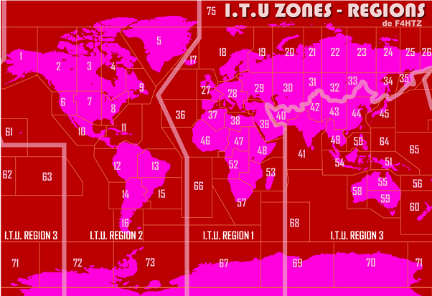

Les bandes de fréquences détaillées
TNRBF : Tableau national de répartition des bandes de fréquences

• L’UIT définit des services utilisateurs et distingue le service amateur (AMA) du service amateur par satellite (AMS).
• si un service n’est pas primaire, il est noté en minuscule (ex : ama)
• il existe trois services par satellite : ams, amt (T>E) et ame (E>T)

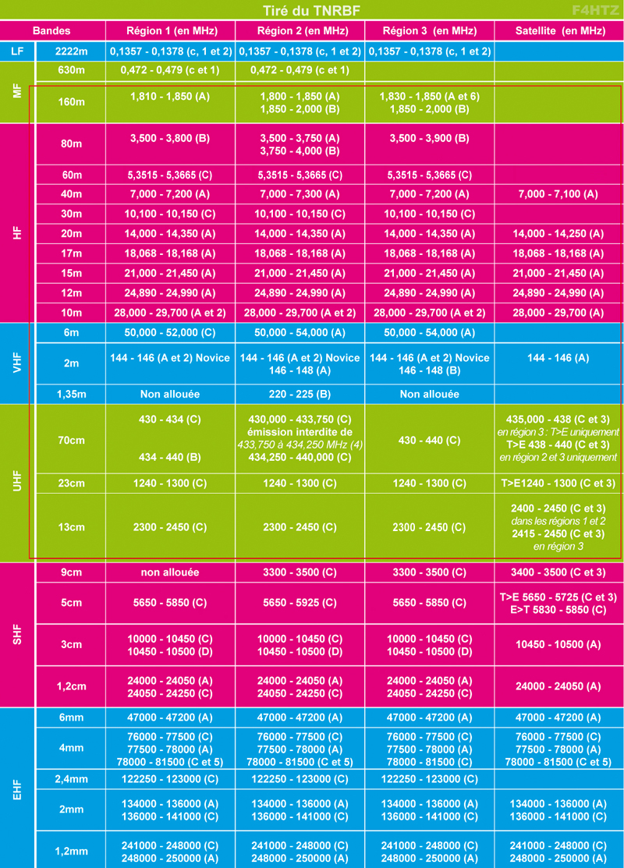

L'encadré rouge : 99% des questions

Le statut des bandes détermine les "règles de priorité vis-à-vis des autres services de radiocommunications, établies conformément aux dispositions du TNRBF" (§3 du préambule de la décision 12-1241) :

• A - Attribution à titre primaire au sens du RR (disposition S5-25)

• B - Attribution à titre primaire au sens du RR, en partage avec d'autres services de radiocommunications primaires, autres que le service d’amateur par satellite, selon le principe de l’égalité des droits, (disposition 4.8 du RR qui prévoit que "le service [à égalité de droits] ne doit pas causer de brouillage préjudiciable et ne peut pas prétendre à la protection contre les brouillages préjudiciables causés par un autre service")

• C - Attribution à titre secondaire au sens du RR. Les stations radioélectriques du service d’amateur ne doivent pas causer de brouillage préjudiciable aux stations d’un service primaire et ne peuvent pas prétendre à la protection contre les brouillages préjudiciables causés par ces stations conformément au RR (dispositions S5-28 à S5-31) qui prévoit que "les stations d’un service secondaire (…) ont le droit à la protection contre les brouillages préjudiciables causées par les stations de ce service (…) ou des autres services secondaires"

• D - Attribution à titre secondaire au sens du RR, et bénéficiant d’une attribution à titre primaire en application des dispositions du TNRBF. Les stations radioélectriques du service d’amateur ne doivent pas causer de brouillage préjudiciable aux stations étrangères d’un service primaire et ne peuvent pas prétendre à la protection contre les brouillages préjudiciables causés par ces stations. C'est une attribution de remplacement pour le 10GHZ. Ca ne concerne que le 10450-10500 Mhz dans le monde

Commentaires sur certaines bandes

• 1 - La puissance rayonnée maximale des stations utilisant les bandes 135,7-137,8 kHz et 472-479 kHz ne se mesure pas en puissance en crête maximale à la sortie de l’émetteur mais en Puissance Isotrope Rayonnée Equivalente (PIRE). Sur ces bandes, la puissance est limitée à 1 watt PIRE et les stations opérant sur ces bandes ne doivent pas causer de brouillage préjudiciable aux stations du service de radionavigation (dispositions S5.67A et S5.80A du RR).

• 2 - Le Ministre de la défense peut utiliser ces bandes pour des "besoins intermittents avec une puissance rayonnée maximale de 12 dBW", soit environ 15 watts PAR pour son service mobile en statut secondaire (note F17 du TNRBF). De plus, la Défense utilise la bande 137-173,5 MHz pour l’exploitation de « bouées acoustiques en mer » (note F35 du TNRBF, juin 2013).

• 3 - Le service d'amateur par satellite peut fonctionner à condition qu'il n'en résulte pas de brouillage préjudiciable aux autres services utilisateurs. Dans ces bandes, tout brouillage préjudiciable causé par les émissions d'un satellite doit être immédiatement éliminé (disposition S5-282 du RR).

• 4 - Aux Antilles et en Guyane, le service d’amateur n'est pas autorisé dans la sousbande 433,75 - 434,25 MHz (note F40 du TNRBF).

• 5 - La bande 81 - 81,5 GHz n’est pas citée dans le TNRBF mais est ouverte au trafic conformément à la disposition S5.561A (note F135b du TNRBF).

• 6 - La note F7 du TNRBF permet l’attribution de la bande des 160 mètres de 1.810 à 1.830 kHz avec un statut primaire en partage (statut B) en Polynésie Française. Toutefois, tant qu’un arrêté modifiant celui du 30/01/09 n’aura pas été publié au JO, toute émission reste interdite en région 3 de 1.810 à 1.830 kHz.

• Attention, la puissance maximum autorisée en Région 1 pour le 60m et de 15W de PIRE.

Les puissances et classes d'émission autorisées

Puissances maximales
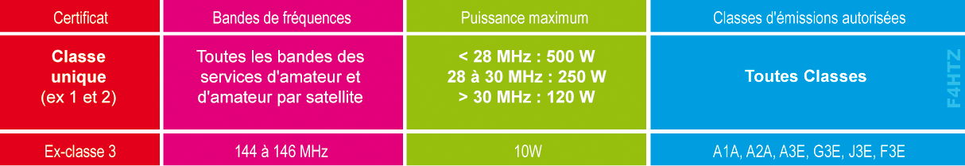
Puissance maximum : puissance en crête maximale à la sortie de l’émetteur, telle que définie dans l’article 1.157 du RR
• "moyenne de la puissance fournie à la ligne d'alimentation de l'antenne par un émetteur en fonctionnement normal, au cours d'un cycle de radiofréquence correspondant à l’amplitude maximale de l'enveloppe de modulation".
• la recommandation UIT SM.326-7 préconise l’utilisation de deux tonalités non harmoniques pour mesurer la puissance des émissions modulées en amplitude.

La réglementation ne limite pas le gain des antennes
- sauf sur 136 kHz et 472 kHz où la PIRE est limitée à 1 watt.
- sur 136 kHz, le rendement des antennes fait qu’il est difficile d’atteindre 1 W PIRE
- sur 472 kHz, on peut atteindre un rendement de 1%.

Code de l'urbanisme
Le Code de l’Urbanisme prévoit que toutes les constructions doivent faire l’objet d’un permis de construire sauf s’il s’agit d’ouvrage de faible importance (ou d’une modification de l’aspect). Dans ce cas, une déclaration préalable doit être déposée.

• sont concernés les poteaux et pylônes de plus de 12 mètres au dessus du sol et les installations qu’ils supportent (antennes verticales).

• avant 2007, étaient aussi concernés les antennes de plus de 4 mètres et les réflecteurs paraboliques de plus d’un mètre.

Quelques conseils pour formuler votre demande préalable :
- Tenir compte de l’antenne verticale pour déterminer la hauteur de l’installation.
- Installer un pylône sur le pignon d’un pavillon conduit à modifier l’aspect du bâtiment et nécessite donc une déclaration préalable (art R421-17), même si le pylône et son antenne verticale ne dépassent pas 12 mètres.
- Lorsque le pylône est installé sur un immeuble, la hauteur au dessus du sol dépasse souvent 12 mètres. Une déclaration préalable est donc nécessaire.

Attention aux « monuments de France » dans certaines zones.

Alphabet international et code Q
Pour que tous les radioamateurs du monde puissent communiquer ensemble, l'anglais a implicitement été retenue comme langue pour établir les contacts radio, même si il n'y a aucune recommandation dans les textes pour l'imposer.
Pour les QSOs "difficiles" ou encore les QSOs très courts où le maximum d'informations doivent être délivrées en un minimum de temps, les radioamateurs utilisent l'alphabet international et le code "Q".

Table d’épellation internationale
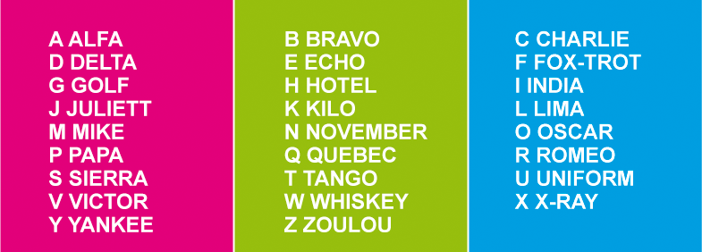

Code Q
Une abréviation du code Q est une question si elle est suivie de "?". Sinon, il s'agit d'une réponse (ou d’un avis) qui peut être suivie d'une information complémentaire.
Voici la liste des 22 abréviations issues du programme HAREC (T/R 61-0 2) dont la définition est donnée par la Recommandation UIT M.1172, section I
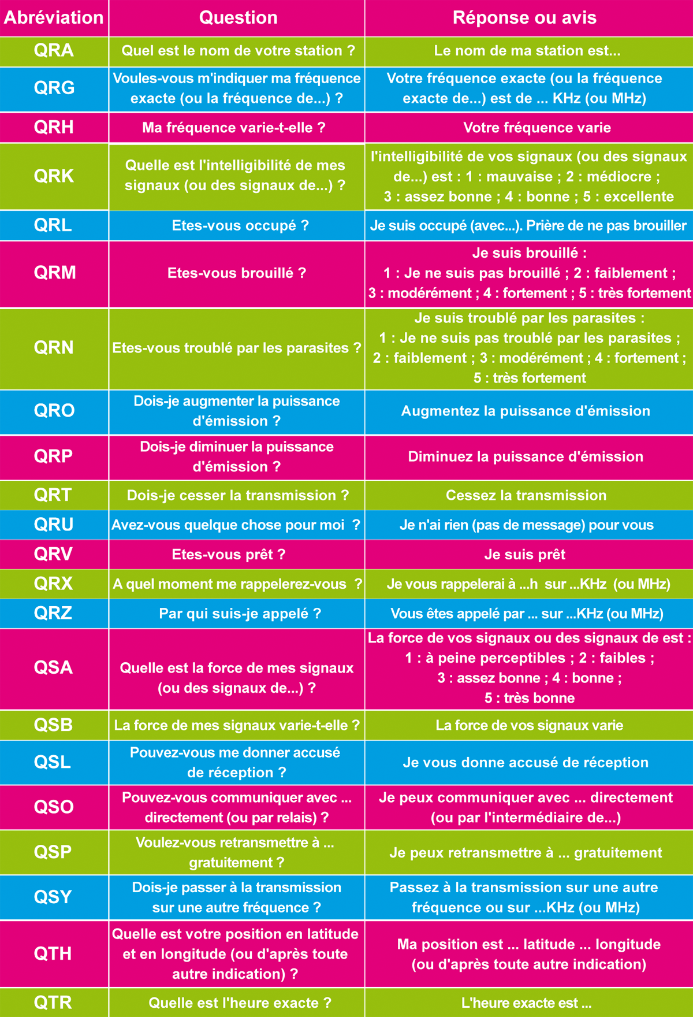
Initialement ce code a été crée pour la marine marchande et pour le morse. QRA ? Quel est le nom de la station (donc du bateau). Pour les amateurs c'est le nom de la commune.

Quelques exemples :

QRO ? : Dois-je augmenter ma puissance d'émission ?
QRO : Veuillez augmenter votre puissance d'émission.

QRU ? : Avez-vous quelque chose pour moi ?
QRU : Je n'ai rien pour vous.

QRG ? : Voulez-vous m'indiquer ma fréquence exacte ?
QRG 14050 : Votre fréquence exacte est 14050 (kHz).

QSA ? : Quelle est la force de mes signaux ?
QSA 5 : La force de vos signaux est très bonne.

Les autres codes utilisés par les radioamateurs :

• les abréviations en code Morse devraient être retirées de la base de données des questions ANFR (suppression de la partie 3 du programme (épreuve de code Morse) mais citées dans la partie réglementation de la T/R 61-02).
• question posée régulièrement : Que signifie “PSE” ?

• les autres abréviations en code Morse citées par la recommandation T/R 61-02 (et reprises dans la partie 3 (abrogée en 2012) du programme de l’examen français) :

• AR : (collé) : Fin de transmission
• BK : (Break) signal utilisé pour interrompre une transmission en cours
• CQ : Appel généralisé à toutes les stations
• CW : (Continuous Waves) onde entretenue – Télégraphie
• DE : séparateur de l’indicatif des stations appelées et appelantes
• K : Invitation à émettre
• PSE : (Please) s'il vous plaît
• RST : Lisibilité, force du signal, tonalité (Report)
• RX : Récepteur
• TX : Émetteur
• VA (collé) : Fin de vacation
• MSG : Message
• R : Reçu
• SIG : Signal
• UR : (Your) votre

- 73 : meilleures salutations, formule de politesse
- 88 : affectueusement

Déroulement et teneur des contacts radioamateurs

Déroulement d'un contact
La décision ARCEP 12-1241 impose à l’opérateur de :

• transmettre leur indicatif à de courts intervalles, et au moins :
- au début et à la fin de toute période d'émission
- toutes les 15 minutes au cours de toute émission (disposition valable pour toutes les stations, y compris satellites, relais et balises)
- en cas de changement de fréquence d’émission, au début de toute période d émission sur la nouvelle fréquence.

• S’assurer que ses émissions ne brouilleront pas des émissions déjà en cours d’autres utilisateurs radioamateurs. (annexe 1 de la décision 12-1241).

• Ne pas utiliser la même fréquence en permanence (annexe 1 de la décision 12-1241).

• De communiquer à l’ANFR, à sa demande, des informations concernant les logiciels et protocoles utilisés (instruction du dossier en cas de brouillage, §4 du préambule de la décision 12-1241).

• L’utilisation de deux fréquences différentes, l’une pour l’émission, l’autre pour la réception. Pas clair cette directive
- trafic en mode « split » (même bande)
- ou « cross-band » (bande différente),
- trafic via relais, transpondeur ou satellite est autorisée sous réserve d’émettre dans les conditions autorisées par la classe d’opérateur
- classe d’émission
- puissance
- bande (et sens dans le cas de trafic via satellite)

Teneur des conversations
L’article 1 de la décision ARCEP 12-1241 rappelle les dispositions du RR :

• les transmissions entre stations d'amateur doivent se limiter à des communications en rapport avec l'objet du service d'amateur, et à des remarques d'un caractère purement personnel. (art S25-2 du RR).

• il est interdit de coder les transmissions entre des stations d'amateur pour en obscurcir le sens, sauf s'il s'agit des signaux de commande échangés entre des stations terriennes de commande et des stations spatiales du service d'amateur par satellite (art S25-2 A du RR) dans l’objectif de garantir que tout brouillage préjudiciable causé par des émissions de telles stations puisse être éliminé immédiatement (§3 du préambule de la décision 12-1241).
- Ne pas confondre « codage » et « cryptage » bien que le RR et les textes français fassent souvent l’amalgame.

• les stations d'amateur ne peuvent pas être utilisées pour transmettre des communications en provenance ou à destination de tierces personnes non radioamateurs sauf dans des situations d'urgence ou pour les secours en cas de catastrophe. (art S25-3 du RR).

• Teneur des conversations autorisées :
- radioélectricité,
- informatique,
- astronomie et météorologie,
- contenu d'une revue technique (sans faire de publicité pour ladite revue),
- réglementation,
- vie associative,
- adresse et numéro de téléphone personnels (tiers seulement dans le cas des opérations de secours),
- radioguidage.

Depuis 1990, l’écoute est libre mais on doit veiller à respecter le secret des correspondances captées volontairement ou non (L226 du Code Pénal)
• article L226-15 du code pénal (atteinte au secret des correspondances) :
- "est puni d'un an d'emprisonnement et de 45.000 euros d'amende le fait, commis de mauvaise foi, d'intercepter, de détourner, d'utiliser ou de divulguer des correspondances émises, transmises ou reçues par la voie électronique ou de procéder à l'installation d'appareils conçus pour réaliser de telles interceptions"

• L'article R226-7 du Code Pénal (acquisition et détention de scanners (permettant l’exploration manuelle ou automatique des fréquences) :
- "l'acquisition ou la détention de tout appareil figurant sur la liste mentionnée à l'article R226-1 est soumise à une autorisation délivrée par le Premier ministre" (la Commission Nationale de Contrôle des Interceptions de Sécurité est chargée de protéger les citoyens contre tout enregistrement de communications)
- mais la vente de ces matériels est libre (conséquence de deux jugements en correctionnel : TC Dijon du 20/12/2000 et arrêt n° 02/01 du 9/1/02 au motif qu’il ne doit pas y avoir d’entrave à la mise sur le marché de matériel portant le logo "CE").

Journal de bord, exploitation de la station, sanctions

Préambule
Ne pas confondre :
• les obligations réglementaires
Ce qui est écrit dans les textes en vigueur, c’est ce sur quoi portent les questions d’examen.
• l’usage et/ou les habitudes des radioamateurs
Nous verrons à plusieurs reprises dans cette partie que l’usage diffère des obligations réglementaires. Nous avions déjà vu ces différences avec le code Q par exemple.

Journal de bord
Décision ARCEP 12-1241 (article 6)

• Le titulaire d’une autorisation d’émettre doit consigner dans un journal de bord (ou carnet de trafic) les renseignements relatifs à l’activité de sa station :

- date et heure de communication
- indicatif du correspondant (et de l’utilisateur si station de radio-club)
- fréquence d’émission
- classe d'émission
- + le lieu d’émission (en cas de trafic en portable ou en mobile)

• Le journal de bord doit être :

- constamment à jour
- présenté aux fonctionnaires chargés du contrôle
- conservé pendant un an à compter de la dernière inscription

Exploitation d'une station
Une station fixe est utilisée depuis le domicile fiscal principal du titulaire. L’utilisateur s’identifie par son indicatif d’appel personnel (sans préfixe ni suffixe).

Si la station n’est pas utilisée à l’adresse notifiée, 3 cas sont possibles :

- la station est transportable (suffixe /P ou « portable ») : elle est construite de manière à être déplacée mais ne peut pas fonctionner pendant son transport.

- la station est mobile (suffixe /M ou "mobile") et peut "être utilisée lorsqu'elle est en mouvement, ou pendant des haltes en des points non déterminés" (art. S1-67 du RR).
> une station peut être montée sur un aéronef (avion, ULM, ballon, …)sous réserve d’avoir toutes les autorisations nécessaires (DGAC, …).
> respectez le Code de la Route si vous conduisez en trafiquant…

- la station est installée à bord d’un navire situé hors des eaux territoriales (suffixe "/MM"ou "Maritime Mobile").
> eaux internationales = à plus de 12 milles nautiques des côtes (» 22 km)
> la station est assimilée à une station de navire (art. S1-77 du RR)
> cette station relève de l'autorité du capitaine (art D406-12 du CPCE).
- la station est installée à bord d’un navire situé dans les eaux territoriales (suffixe "/M"ou "Mobile").

Aucun texte français ne définit les différents cas d’exploitations. La notification d’indicatif d’appel indique seulement que "pour une utilisation en portable, mobile ou maritime mobile, l’indicatif d’appel est complété de la lettre /P, /M ou /MM". Voir aussi définitions aux dispositions S1-67 et S1-77 du RR/.

Exemples :
- un radioamateur émettant en code Morse depuis sa résidence secondaire ou la station d’un autre radioamateur utilisera un indicatif d’appel sous la forme "F4HTZ/P".
- un radioamateur émettant en téléphonie depuis un véhicule ou en se promenant à pied épellera son indicatif d’appel sous la forme "Foxtrot Quatre Hotel Tango Zulu Mobile".
- une station installée sur un bateau situé dans les eaux territoriales, sur un fleuve ou à quai dans un port est assimilée à une station mobile (/M).
- une station installée sur un ULM portera un suffixe /M.

Le changement d’adresse doit être notifié à l’ANFR (pôle administratif de Saint Dié des Vosges) dans les 2 mois.

- peut s’effectuer « en ligne » sur le site ANFR (avec la déclaration PAR).

- attribution d’un nouvel indicatif d’appel en cas de changement de localisation (préfixe que nous verrons lors de la prochaine séance).

• Les textes en vigueur ne règlent pas le cas du radioamateur français en déplacement qui n’émet pas depuis le territoire pour lequel son indicatif d’appel lui a été attribué.

- mais l’usage veut que, dans ce cas, l’indicatif d’appel est précédé du préfixe de localisation géographique du lieu d’émission et d'une barre de fraction puis suivi du suffixe /P ou /M (comme pour la T/R 61-01).

- de même, lors de l’exploitation en portable ou en mobile, le n° de département peut être précisé pour faciliter le pointage des antennes.

- ce ne sont que des usages provenant en partie d’anciens textes abrogés depuis longtemps.

L34-9 du CPCE : "les équipements radioélectriques doivent faire l’objet d’une évaluation de leur conformité aux exigences essentielles".

L’article 5 de l’arrêté du 17/12/07 modifié prévoit que les installations dont la puissance apparente rayonnée (PAR) est supérieure à 5 watts sont à déclarer dans les 2 mois auprès de l’ANFR.

Déclaration en ligne sur le site ANFR.

### impasse sur le reste

Installations de radio-club et stations répétitrices
Les installations de radio-club sont utilisées sous la responsabilité du titulaire de l’indicatif d’appel du radio-club (titulaire d’un certificat d’opérateur CEPT).

- Tout opérateur titulaire d’un indicatif d’appel peut exploiter les installations d’un radio-club, en utilisant l’indicatif du radio-club suivi de son indicatif personnel (art. 7 de l’arrêté du 21/09/00).
> "F4KLH opéré par F4HTZ" en téléphonie
> "F4KLH/F4HTZ" en CW et digimodes.

- L’utilisateur doit émettre sur une bande, dans un mode et avec une puissance autorisés à sa classe d’opérateur.

- Le journal de bord du radio-club indique les indicatifs des opérateurs qui utilisent la station (art. 6 de la décision 12-1241).

- non repris par 12-1241 : le journal est contresigné par le responsable du radio-club.

• Une station répétitrice est :

- une balise de fréquence

- ou toute autre installation automatique (relais).

• La station répétitrice :

- pourra être établie sur un autre site que celui de la station de l’utilisateur (titulaire d’un certificat autre que classe 3)

- ne pourra pas servir à un usage personnel ou un groupe restreint

- ne doit transmettre que des informations conformes à la réglementation :
> son indicatif d’appel,
> des données relatives à sa position, à son fonctionnement et aux conditions locales intervenant sur les conditions de propagation radioélectrique.

• Un dispositif d’arrêt d’urgence doit être prévu et, en cas de brouillages persistants, des mesures appropriées proposées par l’ANFR peuvent être imposées.

• Pour les satellites radioamateurs, le RR (S25.11) précise que (§3et 4 du préambule de la décision ARCEP 12-1241) :

- "les administrations autorisant des stations spatiales du service d'amateur par satellite doivent faire en sorte que des stations terriennes de commande en nombre suffisant soient installées avant le lancement, afin de garantir que tout brouillage préjudiciable causé par des émissions d'une station du service d'amateur par satellite puisse être éliminé immédiatement".

- "les stations spatiales doivent être dotées de dispositifs permettant de faire cesser immédiatement, par télécommande, leurs émissions radioélectriques chaque fois que cette cessation est requise en vertu des dispositions du présent Règlement".

- l’exploitation d’une assignation de fréquence à un système satellitaire est soumise à autorisation du Ministre (art L97-2 du CPCE).

Sanctions
• L’article 7-3 de l’arrêté du 21/09/00 (modifié en janvier 2009) a rétabli les sanctions et prévoit qu’en cas de manquement à la réglementation, l’indicatif attribué peut être :

- suspendu (temporairement) pour 3 ans au maximum

- ou révoqué (définitivement)

• Cette décision motivée, proportionnelle à la gravité du manquement et notifiée à l’intéressé, est prise.

- sur proposition
> de l’ANFR (à supprimer depuis la modification du CPCE ?),
> de l’ARCEP,
> d’un ministère
> ou à la demande d’administrations étrangères ou d’organismes internationaux spécialisés.

- après une procédure contradictoire.

- par le Ministre chargé des communications électroniques (par l’ANFR depuis la modification du CPCE ?).

De plus, il existe des sanctions pénales :

• L39-1 : est puni de 6 mois d'emprisonnement et de 30.000 € d'amende le fait de perturber, en utilisant une fréquence ou une installation radioélectrique ou d'utiliser une fréquence en dehors des conditions prévues à l'article L33-3.

• L39-6 : le matériel peut être confisqué ou détruit.

• L39-8 : toute personne qui effectue des transmissions radioélectriques en utilisant sciemment un indicatif d'appel attribué à une station de l'État ou à une autre station autorisée, est punie d'un an d’emprisonnement. La sanction fait suite à la constatation d’une infraction.

• L40 : outre les officiers et agents de police judiciaire, les fonctionnaires et agents de l'administration des télécommunications peuvent rechercher et constater les infractions.

- voir Code de Procédure Pénale (lieu à usage privé, OPJ, commission rogatoire délivrée par un juge).

• brouillage (ou non conformité de l’installation) constaté par l’ANFR.

A retenir

• Décision ARCEP 12-1241 (article 6) : Le titulaire d’une autorisation d’émettre doit consigner dans un journal de bord (ou journal/carnet de trafic) les renseignements relatifs à l’activité de sa station.
• Une station fixe est utilisée depuis le domicile fiscal principal du titulaire. L’utilisateur s’identifie par son indicatif d’appel personnel (sans préfixe ni suffixe).
• Si la station n’est pas utilisée à l’adresse notifiée, 3 cas sont possibles :
- transportable -suffixe /P (station dite "portable")
- mobile (suffixe /M)
- à bord d’un navire situé hors des eaux territoriales (suffixe "/MM)
• Le changement d’adresse doit être notifié à l’ANFR (pôle administratif de Saint Dié des Vosges) dans les 2 mois.
• un radioamateur novice domicilié en Alsace et émettant depuis son lieu de vacances en Martinique ou à Paris utilisera l’indicatif d’appel F0ABC/P sans plus de précision.
- l’usage de donner son lieu d’émission en ajoutant le préfixe de sous localisation ou le département conduit à utiliser
> FM/F0ABC/P
> ou F0ABC/P75.
• L34-9 du CPCE : "les équipements radioélectriques doivent faire l’objet d’une évaluation de leur conformité aux exigences essentielles".
- logo “CE” apposé sur le matériel.
- la norme EN 301783 définit les caractéristiques techniques à respecter pour les équipements radioamateurs mis sur le marché.
• L’article 5 de l’arrêté du 17/12/07 modifié prévoit que les installations dont la puissance apparente rayonnée (PAR) est supérieure à 5 watts sont à déclarer dans les 2 mois auprès de l’ANFR.
• Le §1 du préambule de la décision 12-1241 indique que "la fixation éventuelle des modalités de connexion des stations radioélectriques du service d'amateur à un réseau ouvert au public (Internet) ne relève pas de la compétence de l'ARCEP mais du pouvoir réglementaire" (L 33-2 du CPCE).
• Les stations "peuvent être provisoirement saisies et exploitées, s'il y a lieu, sans indemnité, par décision du conseil des ministres". (§5.4 préambule de la décision 12-1241).
• Un dispositif d’arrêt d’urgence doit être prévu et, en cas de brouillages persistants, des mesures appropriées proposées par l’ANFR peuvent être imposées.
• L’article 7-3 de l’arrêté du 21/09/00 (modifié en janvier 2009) a rétabli les sanctions et prévoit qu’en cas de manquement à la réglementation, l’indicatif attribué peut être :
- suspendu (temporairement) pour 3 ans au maximum
- ou révoqué (définitivement).

Modalités de l’examen et indicatifs d’appel

Modalités de l’examen
Si le candidat a une invalidité avec une IPP (Invalidité Permanente Partielle) > ou = à 70%.

• les épreuves sont adaptées à son handicap
• le temps de l’examen est triplé
• l’épreuve peut se dérouler à son domicile.

En cas d'échec à l'une des deux épreuves,
• le candidat doit attendre deux mois avant de repasser l'examen
• le candidat conserve pendant un an le bénéfice de l'épreuve dans laquelle il a obtenu la moyenne. Les détenteurs d’un certificat de l’ex-classe 3 (F0) n’ont à passer que l’épreuve de technique (pas de limitation de date).

Indicatifs d’appel
La disposition S19-68 du RR détermine comment sont constitués les indicatifs d’appel individuels :

• Le préfixe de localisation est constitué d’une lettre ou de 2 caractères (une des 26 lettres de l’alphabet romain ou chiffre en dehors de 0 ou 1) dont au moins un doit être une lettre (préfixe à 2 chiffres non attribués).
exemples : I (Italie), DL (Allemagne), 9H (Malte), C3 (Andorre)

• Les suffixes sont attribués selon les critères de chaque pays.
- 1 chiffre
- 1 à 4 lettres (26 lettres de l’alphabet romain)

Tous les indicatifs d’appel français sont formés par :

• le préfixe constitué de 1 ou 2 lettres selon la localisation.

• le suffixe constitué de :
- un chiffre indiquant la classe de l’opérateur
- 2 ou 3 lettres propres à chaque station. Un suffixe à 4 lettres pourra être attribué quand toute la série F4 aura été attribuée (après F4UZZ, F4AAAA sera attribué).

Le préfixe des stations dont l’adresse (domicile fiscal) est située

• en France continentale est la lettre F (région 1 de l’UIT)
• en Corse ou en Outre-Mer est composé de 2 lettres :

• FG : Guadeloupe, région 2
• FM : Martinique 2
• FY : Guyane 2
• TK : Corse 1
• FR : Réunion 1
• FS: St Martin 2
• FH : Mayotte 1
• FJ : St Barthélemy 2
• FK: Nouvelle Calédonie 3
• FP : St Pierre & Miquelon 2
• FW: Wallis & Futuna 3
• FT : Terres Australes Antarctiques Françaises : Crozet 1, Kerguelen 3, St Paul & Amsterdam 3, Terre Adélie 3, îles Éparses 1 (océan indien : Europa, Bassas da India, Juan de Nova, Glorieuses, Tromelin)
• FO : Polynésie Française 3 et Clipperton 2
• FX : Satellites français du service amateur

L’ANFR notifie tous les indicatifs d’appel français en fonction de l’adresse déclarée.
Le chiffre en orange indique la région UIT où se situe le territoire. Avant 2015, les indicatifs étaient notifiés par le Ministre ou par le Préfet à Mayotte, par le Haut Commissaire de la République (HCR) en Nouvelle Calédonie et en Polynésie Française et par l’Administrateur supérieur à Wallis & Futuna et dans les TAAF.

Le suffixe est propre à chaque station.

Le suffixe commence par un chiffre indiquant la classe de l’opérateur :

• 0 = opérateur de classe 3 (n’est plus attribué depuis 2012)

• 1 et 4 = opérateur de classe 2 (classe unique) seul le chiffre 4 est attribué (actuellement (10/2018), série F4IEx). Lorsqu’un opérateur de l’ex-classe 3 réussit l’épreuve de technique, son préfixe change ainsi que son suffixe (depuis que la licence "F0" a été suprimée): F0ABC devient F4???.

• 5, 6 et 8 = opérateur de classe 1 et radio-club (n’est plus attribué aux opérateurs individuels, sauf pour les radio-clubs).

• Les chiffres 2, 3, 7 et 9 restent en réserve, une partie ayant déjà été affectée à des indicatifs individuels.

Pour les indicatifs d’appel individuels des DROM-CTOM, seul le chiffre 1 est attribué.
Les chiffres 0 (ex-classe 3) et 5 (ex-classe 1) ont aussi été attribués.

Le suffixe se termine par 2, 3 (ou 4) lettres :

• les séries suivantes sont réservées aux indicatifs individuels :
- AA à ZZ
- AAA à UZZ (sauf la sérieKxx)
- AAAA à UZZZ (quand la série AAA à UZZ sera épuisée)

• KAA à KZZ sont affectés aux radio-clubs
- KA à KZ pour les radio-clubs de Corse et des DROM-CTOM

• la série VAA à VZZ est réservée aux amateurs de l’Union Européenne installés pour plus de trois mois en France.
- ce ne sera plus le cas pour les britaniques qui ne font désormais plus partie de la communautée européenne.

• la série WAA à WZZ est réservée aux amateurs hors UE installés pour plus de trois mois en France

• XAA à XZZ étaient affectés aux balises (en réserve dans le nouveau texte)

• YAA à YZZ : stations répétitrices numériques (en réserve dans le nouveau texte)

• ZAA à ZZZ : stations répétitrices (relais et balises)

L'utilisation d’une station radioamateur n'est plus subordonnées au réglement de la taxe annuelle de 46€
Comme vous l'avez déjà lu plus avant, c'est terminé depuis 2019.

Les indicatifs d’appel restent la propriété de l’État et ne sont pas transmissibles.

Sauf nécessité constatée par l’administration, les indicatifs à suffixe de deux lettres devenus disponibles ne sont pas réattribués.

• à ce jour, aucun indicatif d’appel individuel n’a été réattribué
• dans un ancien texte (abrogé), seuls les indicatifs des radioamateurs morts pour la France ne pouvaient être réattribués.

Des indicatifs spéciaux peuvent être attribués pour une période limitée à quinze jours non consécutifs pendant 6 mois (article 7 et annexe 4 de l’arrêté du 21/09/00).

• le préfixe de l’indicatif sera composé de :
- TM pour la France continentale
- TK en Corse (comme pour les indicatifs individuels, risque de confusion !)
- TO dans les DROM, à Saint Pierre et Miquelon et à Mayotte
- TX dans tous les autres CTOM (impossible d’identifier précisément le lieu d’émission)

• suivi d’un chiffre (0 à 9)

• et d’un suffixe de 1 à 4 caractères avec une lettre à la fin

Les indicatifs spéciaux

La demande doit être motivée et est gratuite ( jusqu'en 2018 il fallait s'acquitter du règlement de la taxe : 24 €). Elle doit être déposée 20 jours ouvrables avant le début de l’activité.

• le dossier remis à l’ANFR indique l’adresse de l’activation, les dates, la position WGS84 (donc, pas de /P ou /M) et la liste des opérateurs

• le demandeur devra joindre sa notification d’indicatif d’appel

Les indicatifs spéciaux sont réattribuables

Le titulaire qui ne souhaite plus utiliser son indicatif d'appel peut demander la suspension volontaire.

• après 10 ans de suspension volontaire, l’indicatif pourra être réattribué.

• lorsque le titulaire souhaite réutiliser son indicatif, il en fait la demande auprès de l'ANFR en joignant le courrier accusant réception de sa demande de suspension.

L’ANFR gère et publie l’annuaire des radioamateurs qui comporte les noms, prénoms, indicatifs et adresses.

• l’ANFR est autorisée à céder les données de cet annuaire aux associations nationales représentatives des radioamateurs.

• les radioamateurs peuvent s’opposer à tout moment à ce que figurent dans cet annuaire les informations nominatives les concernant à l’exception de leur indicatif personnel (liste orange).
- si les renseignements sont déjà publiés au moment de la demande de figurer sur la liste orange, un nouvel indicatif ayant la même structure alphanumérique peut être attribué à la demande de l’opérateur

• l’annuaire comprend aussi les coordonnées des radio-clubs, des relais et des balises (et leurs responsables) et depuis peu, les indicatifs spéciaux temporaires.

Utilisation de l’autorisation d’émettre dans les pays de la CEPT
La recommandation T/R 61-01 prévoit la libre circulation des radioamateurs au sein de la CEPT sans formalité administrative. Pour les radioamateurs étrangers en visite en France (et pour les français se rendant dans la CEPT) :

• si le séjour dure moins de 3 mois, le radioamateur étranger s’identifiera de la manière suivante :
- préfixe du pays visité (et, selon les pays, préfixe de localisation)
- barre de fraction (« stroke » en anglais)
- indicatif d’appel personnel délivré par son administration
- suffixe /P ou /M (non précisé dans l’arrêté du 21/09/00 modifié)

Exemples :

• F/I9AAA/P est une station italienne émettant depuis un hôtel à Paris
• un radioamateur français émettant depuis son véhicule en Belgique s’identifiera par : ON/F6ABC/M

Si le séjour dure plus de 3 mois, le radioamateur étranger demandera à l’ANFR un indicatif d’appel réservé à cet usage (suffixe Vxx ou Wxx).

• tous les pays de la CEPT ne proposent pas cette opportunité et il faut souvent repasser les examens locaux.

Il existe aussi des textes s’appliquant aux "Novices" (recommandation ECC 05(06) et ERC 32) mais ils ne sont pas appliqués en France.

• ni pour les « ex-classe 3 » français
• ni pour les Novices étrangers
- près de la moitié des pays de la CEPT appliquent ces deux textes
- le préfixe à utiliser pour s’identifier est parfois différent de celui utilisé pour l’application de la recommandation T/R 61-01

• Enfin, il existe aussi un texte recommandant une "licence d’entrée" (ECC Report 89) ne permettant pas de trafiquer à l’étranger.

Liste des 45 pays membres de la CEPT appliquant la recommandation T/R 61-01 (avec préfixes à utiliser) :

Albanie (ZA), Allemagne (DL), Andorre (C3), Autriche (OE), Belgique (ON), Bosnie Herzégovine (E7), Bulgarie (LZ), Chypre (5B), Croatie (9A), Danemark (OZ), Îles Féroé (OY), Groenland (OX), Espagne (EA), Estonie (ES), Finlande (OH), Grèce (SV), Hongrie (HA, HG), Irlande (EI), Islande (TF), Italie (I), Lettonie (YL), Liechtenstein (HB0), Lituanie (LY), Luxembourg (LX), Macédoine (Z3), Malte (9H), Moldavie (ER), Monaco (3A), Monténégro (4O), Norvège (LA), Spitzberg (JW), Pays Bas (PA) Pologne (SP), Portugal (CT7), Açores (CT8), Madère (CT9), Roumanie (YO), Angleterre (M), Île de Man (MD), Irlande du Nord (MI), Jersey (MJ), Écosse (MM), Guernesey (MU), Pays de Galles (MW), Fédération de Russie (R), Saint Marin (T7), Serbie (YU), Slovaquie (OM), Slovénie (S5), République Tchèque (OK), Suède (SM), Suisse (HB9), Turquie (TA), Ukraine (UT), Cité du Vatican (HV).
Autre préfixes : Royaume-Uni (Gx), Russie (UA), ONU et UIT (4U).

*En gras : pays membres de l’UE.

les indicatifs

Les indicatifs CEPT

Liste des pays membres de la CEPT sans information sur l’application de la recommandation T/R 61-01 :

• La CEPT comprend 48 pays. Or, les 3 pays suivants n’ont jamais donné d’informations sur l’application de la T/R 61-01 : Azerbaïdjan (4K), Biélorussie (EW), Géorgie (4L). De plus, le Kosovo (Z6) n’est pas membre de la CEPT.

Liste des 8 pays non membres de la CEPT mais appliquant la recommandation T/R 61-01 :

• Australie (VK) Afrique du Sud (ZS), Antilles néerlandaises (PJ), Canada (VE suivi d’un chiffre selon localisation, Terre Neuve et Labrador : VO, Yukon et Île du Prince Édouard : VY), États-Unis (selon la localisation W, KH ou KP suivi d’un chiffre), Israël (4X), Pérou (suffixe OA), Nouvelle-Zélande (ZL). Hong Kong (VR2). Ils appliquent la T/R 61-02 pour la seule reconnaissance du niveau de l’opérateur.

Liste des 5 pays ayant conclu un accord de réciprocité avec la France :

Brésil (PY), Côte d'Ivoire (TU), Japon (JA), Kenya (5Y), Thaïlande (HS).

Toutes ces listes sont à connaître car il y a de nombreuses questions sur ce thème à l’épreuve de réglementation. Avec les indicatifs d’appel français, c’est une des 10 familles de questions de réglementation.

La recommandation T/R 61-01 s’applique :

• aux radioamateurs étrangers issus de pays appliquant cette recommandation ou originaires d’un Etat ayant signé une convention d’Etat à Etat avec la France et séjournant pour moins de 3 mois en France.

• aux radioamateurs français (sauf les opérateurs de l’ex-classe 3) pendant moins de 3 mois dans un pays de la CEPT appliquant cette recommandation ou originaires d’un Etat ayant signé une convention avec la France.

• lors des déplacements, c’est la réglementation locale qui s’applique (bande de fréquence, classe d’émission, puissance) et non pas la réglementation du pays d’origine du radioamateur.
- avant de partir à l’étranger, renseignez-vous des conditions d’exploitation locales.
- si les autres pays font comme la France, il faudra chercher : le seul document en anglais sur le site de l’ANFR est une demande d’indicatif F4V/F4W !

• Si le séjour dure plus de 3 mois, le radoiamateur étranger demandera à l'ANFR un indicatif d'appel réservé à cet usage (suffixe Vxx ou Wxx).
- Tous les pays de la CEPT ne proposent pas cette solution, pour le coup, il est souvent innévitable de passer les examens locaux.

Exemples de questions posées à l'examen

1. Temps prévu pour un handicapé de + de 70% ?
• 2 fois plus de temps
• 3 fois plus de temps - bonne réponse
• temps identique aux autres candidats
• 3 fois plus de temps uniquement pour l’épreuve de réglementation

Quel est l'âge limite pour le passage de l'examen ?
• pas d’âge minimum - bonne réponse
• 12 ans
• 16 ans
• 18 ans

Après combien de temps peut-on se représenter après un échec à l’examen ?
• 1 mois
• 2 mois
• 3 mois - bonne réponse
• 1 an

Les questions portant sur les indicatifs sont une des 10 familles de questions de l’épreuve de réglementation.

Vous contactez un radioamateur dont l'indicatif commence par FG. D'où est-il originaire ?
• de la Guyane
• de Mayotte
• de la Guadeloupe - bonne réponse
• des îles Glorieuses

Dans quelle région de l'UIT se situent les îles Crozet ?
• région 1 - bonne répons e, les îles Crozet sont rattachées aux Terres Australes et Antarctiques Françaises
• région 2
• région 3
• région 4 - cette région UIT n’existe pas

Qui délivre les indicatifs d’appel sur l'île de Mayotte ?
• le Préfet - bonne réponse avant décembre 2014
• l’ANFR - bonne réponse depuis décembre 2014
• le Ministre chargé des Communications Électroniques
• l’ARCEP

Signification de F8VXY ?
• radioamateur originaire d’un pays de l’Union Européenne en visite en France pour plus de 3 mois - bonne réponse
• radioamateur originaire d’un pays hors de l’Union Européenne en visite en France pour plus de 3 mois - faux, l’indicatif d’appel serait de la forme F8WXY
• station de radio-club militaire
• radioamateur ayant un certificat d’opérateur de classe 3

Lors de l’activation d’un moulin, le suffixe /P est utilisé quand
• on utilise un indicatif spécial temporaire
• on utilise son propre indicatif d’appel - bonne réponse
• on est propriétaire du moulin
• l’activation a été acceptée par l’ANFR

Quel préfixe est à la fois temporaire et fixe ?
• TM
• TX
• TO
• TK - bonne réponse.

Pour l’amateur français en visite dans un pays étranger adhérant à la CEPT, la licence dite CEPT permet sans formalité :
• l’usage de son indicatif d’appel précédé du préfixe du pays et suivi de /P ou /M - bonne réponse
• l’exploitation d’une station portable pendant 6 mois maximum
• l’exploitation d’une station fixe pendant 3 mois maximum
• l’usage de son indicatif sans modification

Indicatif de l’Île de Man ?
• DG
• GD – bonne réponse. Depuis 2001, le préfixe à utiliser pour les radioamateurs étrangers de passage dans le Royaume Uni commence par un M. Mais le préfixe GD a déjà été attribué à des opérateurs britanniques.
• GM
• GJ

Quel est l’organisme qui utilise le préfixe "4U" ?
• OTAN
• Union Européenne
• ONU - bonne réponse. L’ONU n’est pas un pays mais une ONG qui bénéficie d’un préfixe spécial.
• OCDE.

Puissance, décibels, gammes d’onde et antennes

Puissances, rapports de puissance et décibels (dB)

• La puissance d’émission est issue d’amplificateurs successifs et s’exprime en watts (symbole W).

• Un amplificateur se représente par un triangle : l’entrée se trouve sur un côté (à gauche généralement) et la sortie se trouve sur la pointe opposée.

• Le décibel (dB) est une unité permettant d'exprimer un rapport entre deux grandeurs de même nature mesurées par exemple à l’entrée et à la sortie d’un circuit.

- pour l’épreuve de réglementation, seuls sont à connaître les 9 rapports en puissance suivants :

tableau gain en db

https://www.leradioscope.fr/2016-05-20-18-41-37/licence/cours-reglementation/chapitre-5

#### faire résumé

Lignes de transmission, désadaptation, CEM et protections

https://www.leradioscope.fr/2016-05-20-18-41-37/licence/cours-reglementation/chapitre-5?start=1

Lignes de transmissions

La ligne de transmission est un dispositif utilisé pour transférer l'énergie de l'émetteur vers l'antenne ou de l'antenne vers le récepteur.

La ligne de transmission peut être :
• asymétrique (coaxial)
• symétrique (ligne bifilaire)

Le transfert d’énergie (ou de puissance) est maximal lorsque les impédances de la charge (antenne) et du générateur (émetteur) sont égales.

La ligne de transmission a des caractéristiques propres :

•son impédance (exprimée en ohms, Ω)
• son affaiblissement linéique (exprimée en décibels par mètre, dB/m)
• sa vélocité : dans une ligne de transmission, les ondes se propagent moins vite que dans le vide (ou dans l’air), la vitesse dépend du diélectrique dont est constituée la ligne de transmission (mais ceci n’est pas au programme de l’épreuve de réglementation…).

Calcul d’affaiblissement linéique : en db par metre
= affaiblissement par mètre de cable

Calcul d’affaiblissement linéique et PAR
• notion indispensable pour déclarer la PAR Puissance Apparente rayonnée

Emetteur 10w, cable perte 0,3db/m, 10m, antenne 9db
Cable+Antenne = 6Db de gain = *4
PAR = 10 * 4 = 40W

Calcul de la PIRE (puissance Isotrope rayonnée) est possible si le gain de l'antenne est donnée en dBi
Si le gain de l'antenne est en dBd (dB par rapport à un dipole), il faut rajouter 2,14 db
Le gain d'un dipole est de 2,14 par rapport une antenne isotropique
dBd = dBi + 2,14 dB
Quand on dit dB, c'est des dBd

Exemple
Soit un câble de 20 mètres ayant une perte de 0,1 dB/m, quel est l’affaiblissement de ce câble ?

Réponse
Perte dans le câble = longueur du câble x affaiblissement linéique = 20 m x 0,1 dB/m = 2 dB

Si ce morceau de câble alimente une antenne d’un gain de 8 dBd, l’ensemble câble + antenne aura un gain de 6 dB (gain de l’antenne de 8 dB – perte dans le câble de 2 dB : 8 – 2 = 6).

Si cet ensemble (câble + antenne) est alimenté par un émetteur d’une puissance de 50 W, la puissance apparente rayonnée de l’ensemble sera de 200 W (6 dB correspondent à un rapport de 4 ; 50 x 4 = 200).

TOS et désadaptation

• Lorsque l'impédance de la ligne de transmission n'est pas la même que celle de la charge (l'antenne, par exemple), le transfert d’énergie n’est pas optimal :
- il apparaît des ondes stationnaires sur la ligne
- une partie de l’énergie émise retourne à l’émetteur.

• Cette désadaptation se mesure par le coefficient de réflexion, noté ρ (rhô), qui est égal au rapport
- du courant (tension ou intensité) réfléchi
- divisé par le courant émis (ou courant incident)
- ces deux valeurs étant exprimées en volts ou en ampères.
ρ = Uréfléchie (V) / Uémise (V) = Ir (A) / Ie (A)

- si la mesure est exprimée en watts, le calcul fera intervenir une racine carrée (ce qui rend cette formule hors programme de réglementation) :
ρ = √[Pr (W) / Pe (W)]

• Le TOS est égal à 100 fois ρ : TOS (%) = 100 x ρ
- Attention : le TOS n’est pas le taux de puissance réfléchie

Cette désadaptation se mesure aussi par le Rapport d'Ondes Stationnaires (ROS). Ce nombre est le rapport des impédances caractéristiques de la ligne (câble) et de la charge (antenne). Le ROS est toujours supérieur à 1/1 si bien qu’il faut placer la plus forte impédance au numérateur (en haut de la fraction).

ROS (/1) = Z plus forte (Ω) / Z plus faible (Ω)

Dans le programme de l’examen, seul le TOS est cité. Cependant, le projet de modification de l’arrêté du 21/09/00 envisage de remplacer TOS par ROS dans le programme.

Formules de transformation :
ROS = (1 + ρ) / (1 – ρ)
ρ = (ROS – 1) / (ROS + 1)

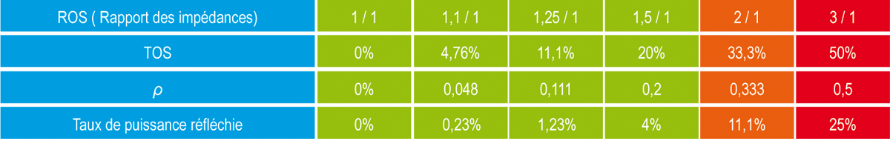

Calcul du ROS
TX impédance 50 ohm, antenne 100 ohm
ROS = Z plus forte / Z plus faible = 100 / 50 = 2/1

Moyen simple
ROS de 1 perte 0%
ROS de 1,5 perte 4%
ROS de 2 perte de 11%
ROS de 3 perte de 25%

TOS est en %
A l’entrée d’un câble, on mesure une tension incidente de 20 V et une tension réfléchie de 5 V.
Quel est le TOS présent dans le câble ?

Réponse : ρ = Uréfléchie(V) / Uémise (ou incidente)(V) = 5/20 = 0,25
TOS (%) = 100 x ρ = 100 x 0,25 = 25 %

Pour adapter les impédances, on utilisera
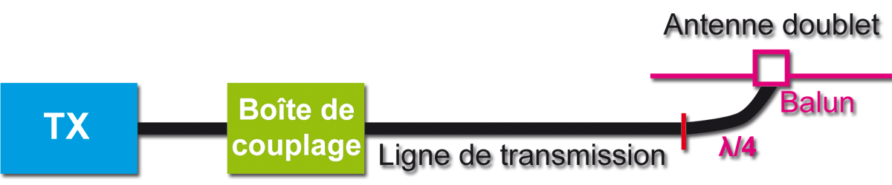
boite couplage

• entre l’émetteur et la ligne de transmission
- une boîte de couplage (ou boîte d’accord).

• entre le câble et l’antenne, on peut insérer

- un balun qui permet
> l’adaptation symétrique/asymétrique de la connexion
> l’adaptation des impédances si son rapport est différent de 1/1

- une "ligne quart d’onde" (cette notion sera vue plus en détail dans la partie Technique. Quelques questions d’examen de classe 3 ont été relevées sur ce sujet mais sont, normalement, hors programme).
> dans ce cas, le morceau de câble utilisé aura pour impédance :
Zcâble= √(Zentrée x Zsortie)
> pour le calcul de la longueur du câble, tenir compte de son coefficient de vélocité

On a une antenne d'impédence 100 ohm un TX de 50 ohm, quel est le ROS
Z plus forte / Z plus faible = 100 / 50 = 2/1

Le ROS s'écrit et se dit en quelque chose sur 1 : xx/1 par exemple 1,23/1

Brouillage et protections des équipements électroniques

La directive européenne 2014/30/CE définit ainsi la Compatibilité ElectroMagnétique (CEM) :

• Aptitude d’équipements à fonctionner dans leur environnement électromagnétique de façon satisfaisante sans produire eux-mêmes de perturbations électromagnétiques intolérables pour d’autres équipements dans cet environnement.

• Un équipement est un appareil ou une installation mis dans le commerce en tant qu’unité fonctionnelle indépendante.

• Une perturbation électromagnétique peut être :

- un bruit électromagnétique
- un signal non désiré
- ou une modification du milieu de propagation lui-même

Appliqué à notre activité, la CEM est la faculté :

• d'un émetteur de ne pas perturber son environnement

• d'un récepteur de ne pas être perturbé par son environnement

Un récepteur a un certain niveau d'immunité par rapport aux perturbations causées par son environnement électromagnétique.

• lorsque les perturbations dépassent ce niveau, le seuil de susceptibilité du récepteur est atteint.

• dans ce cas, des mesures de durcissement seront prises.

• une perturbation est conduite lorsqu'elle est véhiculée par l'intermédiaire des conducteurs.

• une perturbation est rayonnée lorsqu'elle se propage dans l'espace environnant par un champ électromagnétique.

Intermodulation

• Créée par un mélange de fréquences au niveau d'un étage (ou d'un composant) non linéaire aussi bien à la sortie d'un émetteur que sur l'entrée d'un récepteur.

• L’amplificateur non linéaire fait apparaître des mélanges égaux à la somme et la différence des fréquences fondamentales et de leurs harmoniques.

- Exemple : soient A et B, deux fréquences à amplifier. A la sortie de l’étage défaillant, en plus des deux fréquences amplifiées (A et B), on peut trouver :
> [A + A] et [B + B], soit (2 x A) et (2 x B)
> [A + B] et [A – B], les mélanges "classiques"
>> issus de distorsions quadratiques (paires, produits de 2nd ordre)
> et des produits du troisième ordre comme (3 x A), (3 x B), [(2 x A)+B], [(2 x B)+A] et des mélanges très perturbants comme [(2 x B)–A] et [(2 x A)–B], difficiles à filtrer si A et B sont proches.
>> issus de distorsions cubiques (impaires, 3ème ordre)

Transmodulation

• Problème lié au récepteur uniquement.

• Lorsqu’un signal de fréquence voisine du signal que l’on veut recevoir est un signal puissant de forte amplitude, celui-ci va provoquer une surcharge de l’étage d’entrée du récepteur qui va alors manquer de linéarité (saturation).

• Ce signal puissant, non désiré, va alors interférer avec le signal que l’on veut recevoir et moduler ce dernier.

• En conséquence, sera entendue non seulement la modulation du signal désiré mais également la nouvelle modulation

• Remarques :

- dans le cas d’une intermodulation, les fréquences sont liées par une relation mathématique (produits d’ordre N).
- la transmodulation est liée à un signal perturbateur modulé en amplitude.

Protections électriques

Protection des personnes et du matériel

• Règles de sécurité

- montage et maintenance des aériens sur un pylône
> être équipé d’un harnais ou d’un baudrier
> jeux de mousquetons toujours attachés à la ligne de vie
- dangers de la haute fréquence (UHF et au-delà)

• dangers de l’électricité

- tension de sécurité (< 50 V en milieu sec)
- brûlures (peau)
- électrisation (muscles)
> contraction locale des muscles
> contraction des muscles respiratoires avec risque d’asphyxie
> fibrillation du coeur qui peut entraîner un arrêt circulatoire
>> électrocution = décès par électrisation
>> Attention : LA HAUTE TENSION EST MORTELLE
- moyens de protection
> compartiments fermés
> mise à la terre de toutes parties métalliques

protection electrique

La mise à la terre, une protection

• Caractéristiques et dangers de la foudre

- qu’est ce que la foudre ?
> décharge électrique entre les nuages et le sol
> électricité statique dans l’antenne (situation orageuse)

la foudre

Les dégâts de la foudre

- réduire le risque de foudroiement
> débrancher les câbles
> disposer les câbles de manière à faire des coudes francs
- installation d’un parafoudre
> si le bâtiment est équipé d’une protection contre la foudre
> relier l’antenne au plus droit à l’équipement du bâtiment.

A retenir

• La ligne de transmission est un dispositif utilisé pour transférer l'énergie de l'émetteur vers l'antenne ou de l'antenne vers le récepteur La ligne de transmission peut être :
- Asymétrique (coaxial)
- Symétrique (ligne bifilaire).

• Calcul d’affaiblissement linéique

• Puissance de sortie

• Calcul d’affaiblissement linéique et PAR

• Calcul de la PIRE

• TOS et désadaptation
- connaître le tableau des rapports les plus courants
- ROS = Z plus forte / Z plus faible
- TOS : r = Uréfléchie(V) / Uémise (ou incidente)(V) = 5/20 = 0,25 > TOS (%) = 100 x r = 100 x 0,25 = 25 %

• les différents type de perturbation électromagnétique

• Qu'est-ce que la la CEM

• Connaître les causes de l'intermodulation et de la transmodulation

• connaître les règles de sécurité

• connaître les dangers de l’électricité et de la foudre

Exemples de questions posées à l'examen

1. Une ligne bifilaire est :
1) symétrique - 2) asymétrique - 3) à haute impédance - 4) utilisée essentiellement en VHF et au-delà
- 2, 3 et 4
- 1 et 3 - bonne réponse (symétrique et haute impédance)
- 1 et 4
- 2 et 3

2. Utilité d’un balun (1/1) ?
- symétrie-asymétrie de l’antenne – bonne réponse
- équilibrer les impédances
- augmenter la puissance émise
- diminuer les parasites atmosphériques

3. Quelle est la fonction de la boîte d’accord ?
- Elle sert à raccorder une antenne à un amplificateur - "accorder" mais pas raccorder
- Aucune - la boîte d’accord n’a peut-être pas d’utilité pour certains mais elle a une fonction
- Elle sert à adapter les impédances de l’antenne et de l’émetteur - bonne réponse
- Elle sert à adapter l’impédance de l’émetteur à l’impédance de sortie de l’antenne - Bien lire la réponse (presque identique à la bonne réponse mais n’est pas juste)

4. La compatibilité électromagnétique est la faculté :
- d’une antenne à recevoir
- d’un récepteur à recevoir plusieurs bandes
- d’un émetteur à ne pas perturber son environnement - bonne réponse
- d’un récepteur à ne pas attirer la foudre?

5. Quelle est la définition de l’intermodulation ?
- L'intermodulation est un mélange de fréquences indésirable généré par un étage ou un composant non linéaire - bonne réponse
- L’intermodulation est due à la saturation de l’étage RF d’entrée d’un récepteur
- L’intermodulation est due à un gain micro trop élevé
- L’intermodulation est l’autre terme définissant la fréquence image

6. Soient 2 fréquences F1 = 110 kHz et F2 = 100 kHz, retrouvez les 2 produits d’intermodulation d’ordre 3 ?
- 10 et 210 kHz
- 100 et 200 kHz
- 310 et 320 kHz - bonne réponse
- 340 et 290 kHz
Les produits d'intermodulation d'ordre 3 sont les mélanges des 2 fréquences (F1 et F2) présentes à l'entrée d'un amplificateur non linéaire. A la sortie de cet amplificateur défectueux, on trouve des mélanges de 3 fréquences comme. Dans notre question : 110 + (2 x 100) et (2 x 110) + 100.

7. Tension de protection électrique ?
- 10 V
- 50 V - bonne réponse
- 110 V
- 220 V
La tension de sécurité en milieu sec est de 50 V (et c’est également la tension maximum). La tension de sécurité en milieu humide ou à l’extérieur (cas des rotors d’antennes par exemple) est de 25 V.

8. Quelle est la couleur d’un conducteur protection d’un câble secteur à 3 conducteurs ?
- Jaune-Vert - bonne réponse
- Marron
- Rouge
- Bleu

9. À quoi faut-il veiller lors de l’installation d’une antenne sur un bâtiment équipé d’une protection contre la foudre ?
- L’antenne doit être reliée à l’installation de protection par le chemin le plus isolé
- L’antenne doit être reliée à l’installation de protection par le chemin le plus long
- L’antenne ne doit pas être raccordée à l’installation de protection
- L’antenne doit être reliée à l’installation de protection par le chemin le plus court - bonne réponse

